Сравнение методов реконструкции деревьев

Метод максимального правдоподобия:

+------------------------B
!
! +----------------F
! +---4
! ! +---------------E
--1--3
! ! +--------------D
! +---2
! +--------------C
!
+------------------------------A

Метод ближайших соседей:

+---------------------------------------A
!
--5 +------------------------------------B
! !
+--4 +------------------------C
! +-----1
! ! +------------------------D
+-----3
! +-------------------------E
+----2
+-------------------------F

Истинное дерево:

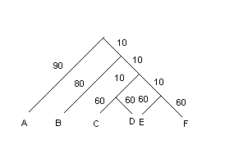
Ветвь  ABCDEF | Исходное  дерево | Neighbor-  Joining | Максимальное  правдоподобие
000011 | + | + | +
001100 | + | + | +
001111 | + | + | +

Как видно, лучше все методы одинаково иллюстрируют модель эволюции. Видимо, это связано с тем, что всего 6 последовательностей.

